# 作品介绍

## 一 前言

近年来，人工智能教育技术（AIGC）以其强大的潜力和应用前景，在教育领域引起了广泛的关注和探讨。AIGC技术的蓬勃发展不仅带来了全新的生产力革新，而且正在深刻地影响着教育生态的变革。然而，随着AIGC技术的迅速普及和应用，如何正确地利用这一技术主导教学过程，成为了一个亟待解决的问题。

在这个背景下，通慧智教站在教育科技的前沿，积极探索并应用AIGC技术来改进教学质量和效果。通慧智教的方法包括但不限于精细调整的语言模型（LLM）、构建高质量的数据集、打破传统的交互方式，并采用先进的算法来助力个性化学习。这些举措旨在解决当下教育资源同质化严重、教学过程缺乏互动、个性化学习内容匮乏以及学习效果反馈不足等问题。

通慧智教主要有以下特点：

1、通慧智教通过精细调整的语言模型(LLM)，能够更准确地理解学生的需求和问题，从而提供更个性化、精准的教学内容和解答。这种个性化的学习体验不仅能够激发学生的学习兴趣，还能够更好地满足不同学生的学习需求，从而提高整体的教学效果。

2、通慧智教注重构建高质量的数据集，以确保教学内容的准确性和有效性。通过收集和整理大量的教学数据，通慧智教能够不断优化和完善教学模型，从而提供更加全面、深入的教学服务。

3、通慧智教还致力于打破传统的教学交互方式，采用更加灵活、多样化的教学方式和工具。通过结合虚拟现实、增强现实等前沿技术，通慧智教能够为学生提供更加生动、直观的学习体验，从而提高学生的学习积极性和参与度。

4、通慧智教通过采用先进的算法和技术，实现了教育的个性化。通过分析学生的学习数据和行为模式，通慧智教能够为每个学生量身定制学习计划和内容，从而最大限度地发挥每个学生的潜能，提高学习效果。

通慧智教在利用AIGC技术推动教育革新方面取得了优秀的成果。通过精细调整的语言模型、高质量的数据集、打破传统的交互方式以及个性化的学习内容，通慧智教为解决当下教育面临的种种挑战提供了创新的解决方案，为构建更加健康、高效的教育生态作出了积极的贡献。

## 二 作品应用价值

### 2.1教育个性化的深化

作品通过多维度的学习者画像和个性化学习报告的生成，项目实现了对学生学习需求的精准捕捉和满足，响应了教育个性化的核心需求​​。

### 2.2提升教育资源利用效率

通过运用AIGC技术，本项目成功实现了相似题目的高效生成和智能化的题目推荐，显著提升了教育资源的使用效率。特别在针对学生的学习薄弱点和提升学习效率方面，该技术展现出了突出的优势。

### 2.3增强学习互动和反馈

通过整合虚拟教学助理和VR技术，本项目为学习者带来了沉浸式的教育体验。这种创新应用增强了学习过程的互动性和即时反馈机制，有效激发了学习者的学习热情并提高了学习成效。

### 2.4促进教育公平

该项目的个性化学习解决方案对于缩减教育资源分配不均的差距起到了关键作用。特别是在偏远地区和资源匮乏的学校，此技术的运用能够确保提供高品质的教学资源，让每一位学生都能获得满足其个性化需求的教育服务，进而促进了教育公平的实现。

### 2.5强化教师的教学策略

本项目不仅极大地丰富了学生的学习体验，还向教师提供了有力的数据支持与教学工具。利用学生的详尽学习画像和个性化报告，教师能够灵活调整教学策略和内容，从而更高效地进行课堂管理和学生指导，提升教学的品质。

### 2.6推动教育模式创新

通过结合AIGC技术与VR技术，本项目促进了传统教育模式朝着更加灵活、互动和体验式的方向演进。这种创新不仅显著提高了学习成效，也为教育行业引入了全新的教学理念和方法，对教育系统的持续发展产生了积极影响。

### 2.7数据驱动的教育决策支持

本项目通过收集和分析丰富的学习数据，为学校管理层提供了关键的决策支撑。借助于对这些学习数据的深度分析，学校能够更准确地把握学生的学习需求，有效评价教学策略的成效，并基于此进行更科学、更高效的教育决策制定。

## 三 实现思路与方法

### 3.1.1 学习者画像构建

##### 1.学习者数据获取和处理

我们关注学习者在平台上产生的学习进度、学习偏好及历史成绩三个维度的信息，主要范围如下：

学习进度：包括用户完成课程的速度、课程完成度、特定时间内的学习频率等​​。

学习偏好：涵盖用户对不同学习内容（如视频、文章、练习题）的偏好、学习时长和频次、课程主题偏好等​​。

历史成绩：包括用户在平台上的测试成绩、课后练习得分、课程评价等​

当获取学习者三个维度的信息后，我们清除了数据中的无意义字符和停用词，这样可以消除对后续分析的干扰。其次，进行了噪声过滤，将不相关的信息从数据中剔除，确保处理得到的是高质量的学习者数据。

##### 2. 学习者画像构建

我们通过分析经过数据清洗后的学习者数据，提取其中有价值的信息，形成学习者的基本信息、内容偏好、学习风格等多维度特征标签：

基本信息维度：涵盖学习者的个人信息、学习背景等静态数据。

内容偏好维度：反映学习者对不同学习内容的偏好，包括课程类型、学习资源类型等。

学习风格维度：根据学习者在学习过程中的行为特征，如互动、讨论参与度、学习资源使用习惯等，划分学习者的学习风格​

通过这三个维度，构建用户的学习者画像。

### 3.1.2 混合过滤推荐算法设计

我们采用基于注意力机制结合协同过滤模型构建高效的混合过滤推荐算法。

注意力机制：注意力机制（Attention Mechanism）是一种在深度学习模型中模拟人类注意力聚焦特性的技术，它使模型能够在处理大量输入信息时自动地将焦点放在最重要的部分。

注意力机制的计算公式如下：

$$Attention\left(Q,K,V\right)=softmax\left(\frac{QK^{T}}{\sqrt{d_{k}}}\right)V$$

其中Q代表Query，表示当前我们想要提取信息的部分；K代表Key，表示输入数据中每个部分的标识符或索引，用于与Query进行匹配；V代表Value，表示输入数据中的实际内容，当确定了哪些Key与Query最相关后，相应的Value将被用来计算最终的输出或加权表示。

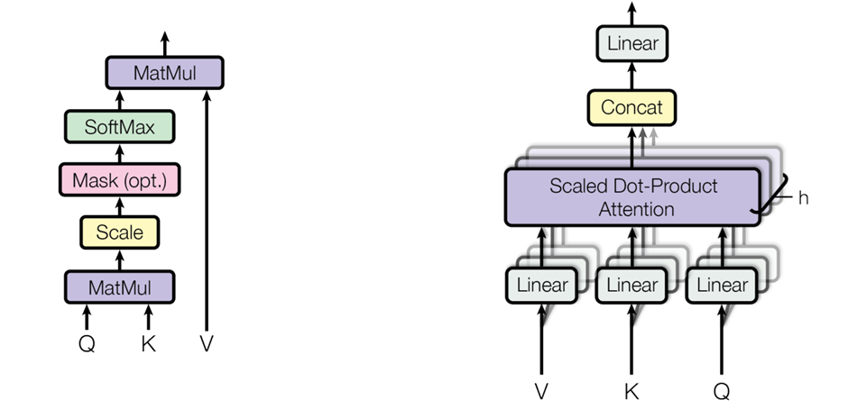

图3.1.2.1 注意力机制与多头注意力

协同过滤：协同过滤算法是一种常用于构建推荐系统的技术，它通过分析用户对物品的喜好信息，预测用户可能感兴趣的其他物品。基本思想是，如果用户A和用户B在过去对某些物品的喜好上有相似之处，那么用户A可能会对用户B喜欢的其他物品感兴趣，反之亦然。主要分为基于用户的协同过滤和基于物品的协同过滤。

我们的混合过滤算法主要包括项目级的注意力机制和特征级的注意力机制的构建。

##### 1. 项目级的注意力机制

项目级的注意力机制旨在学习用户对不同项目（如电影、商品等）的关注程度，并据此调整项目的重要性权重，以改善推荐的准确性和个性化。主要有一下三个流程：

（1）输入与权重学习：首先，算法会根据用户历史上的交互来获取隐性反馈。然后，通过考虑目标项目与用户历史交互项目之间的关系，使用多层感知器（MLP）学习每个历史项目的注意力权重。这一步的目的是为了允许不同的历史项目对用户当前偏好的表示做出不同贡献。

（2）权重分配：通过Softmax函数，将学习到的注意力权重转换为概率分布形式，这样可以确保所有历史项目的权重加起来等于1，每个项目的权重反映了其相对于其他项目的重要性。

（3）用户表示与预测：最终，利用这些权重来加权汇总历史项目的特征，形成用户的表示向量。基于此向量，模型预测用户对未见项目的偏好，从而生成推荐列表。

##### 2. 特征级的注意力机制

特征级的注意力机制着眼于学习每个项目内部的特征（如题目的长短等）对用户偏好的贡献度，以便更细致地捕捉用户的个性化兴趣。主要有以下三个流程：

（1）特征提取：对于每个项目，提取其特征并将它们表示为向量形式。这些特征向量可能包含了该项目的多个属性信息，例如题目的类型、长短等。

（2）学习特征权重：利用MLP模型，以目标项目的特征和用户历史偏好项目的特征作为输入，学习每个特征对于用户偏好的权重。这一过程允许模型区分同一项目内不同特征对用户影响的大小，反映用户对项目不同方面的关注度。

（3）加权特征向量生成：基于学习到的特征级注意力权重，将各个特征向量加权汇总，生成反映用户偏好的加权特征向量。

我们综合考虑两级注意力，将项目级和特征级注意力机制结合起来，通过双重调整，精确地捕捉用户的个性化偏好，从而实现对用户感兴趣的题目更准确、更个性化的推荐。

### 3.1.3智能文档处理与分类

##### 1．文档收集与数据提取

为提高含图像PDF文档（如王道计算机考研408等）的文本识别准确性，首先进行图像预处理，包括去噪、旋转校正和亮度调整。这些步骤有助于清晰化图像中的文本，减少识别错误。

接着，利用OCR和LaTeX识别算法，我们能够高效地从以图像为载体的习题集中提取数据。OCR负责文本识别，而LaTeX识别专注于数学公式和专业符号，确保从图像中提取的数据不仅准确，还能保持原有的格式和意义。在提取过程中，特别注意分析题目的完整性和语义的正确性，避免因图像质量问题如模糊或遗漏导致的信息丢失。随后，通过设定的业务规则和数据模型，对提取出的信息进行严格验证，确保每一条数据都是完整且准确的。这一流程不仅提高了数据处理的效率，还大大降低了人为错误，保证了数据的高质量和可靠性。

##### 2. LDA分类

LDA可以看作是两个过程，即LDA作为生成过程、LDA作为推理过程。当我们想要创建语料库（一组文档）时，LDA作为生成过程实现，其中我们已经知道每个主题的单词分布值($φ_{k}$)以及每个文档的主题($θ_{d}$)比例。相反，当我们想要识别潜在变量时，LDA作为推理过程，包括每个主题的单词分布和每个文档的主题比例，并且我们只有一组单词作为观察变量。

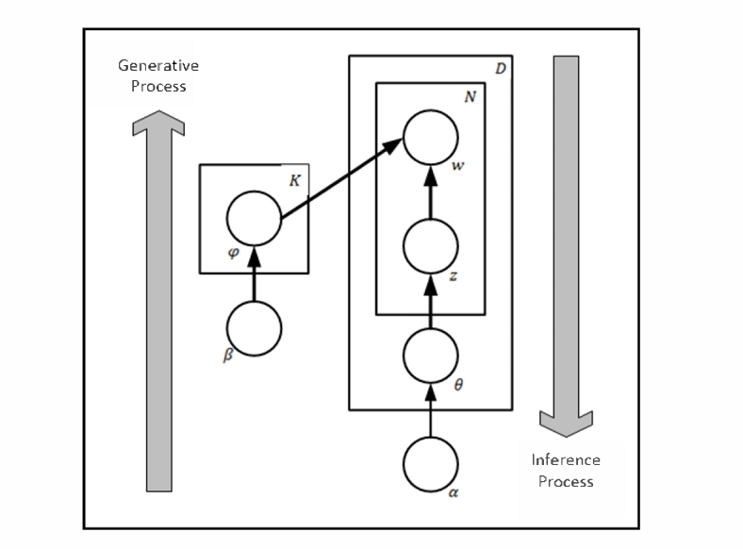

图3.1.3.1 潜在狄利克雷分配的图形模型

在利用线性判别分析（LDA）进行分类任务时，整个流程分为训练和测试两个阶段，涉及到两类数据：训练数据和测试数据。为确保模型的泛化能力，采用5倍交叉验证策略对数据集进行划分和评估。无论是在训练阶段还是测试阶段，都会对文本进行预处理，这包括标记化（将文本分解为单词或短语）、删除停用词（去除常见但对主题不具有辨识度的词汇），以及词干提取（归纳单词到其根形式）。这些步骤有助于提炼出对分类任务更有意义的特征，进而提升LDA模型的性能。

在测试阶段，我们通过Kullback-Leibler Divergence（KLD）来评估测试文档的主题分布与训练阶段确定的类别主题分布之间的相似度。KLD值越小，表示分布越相似。这种方法的测试结果显示，模型的最佳整体精度大约达到了70%，这意味着我们的分类模型能够以较高的准确率将文档归类到其对应的主题中。

### 3.1.4大语言模型精调与评估

在此模块，我们采用精调评估后的本地部署大模型Mistral-7B实现相似题目生成的功能，采用商用大模型-文心大模型**ERNIE 3.5**实现作业评估、生成个性化报告的功能以及采用精调后的**ERNIE Speed**为虚拟教学助理生成互动文本。

##### 1.本地部署大模型精调评估

我们采用了LLaMA- Factory开源LLMs精调评估框架来对大语言模型进行精调和评估，训练并选取出了实现相似题目生成功能效果最好的大语言模型。

LLaMA Factory是一个LLM微调工具，支持预训练，监督微调和奖励建模训练模式。每种模式都支持LoRA和QLoRA微调策略。常用的本地大语言模型有ChatGLM、Mistral、Gemma、LLaMA等。我们根据下载的模型选择了LLaMA2-7B、Mistral-7B、Gemma-7B、Qwen1.5-7B、Yi-6B、ChatGLM3-6B这6个开源大语言模型，我们使用这6个大语言模型分别通过Baseline、FT、GaLore、LoRA、QLoRA这5个精调方法进行精调与对比评估。

对于这5个精调方法，Baseline是在进行实验或评估时作为比较标准的基本方法；FT精调方法通常指在已经训练好的模型上微调参数，以提高性能或适应特定任务； GaLore 是一种基于遗传算法的超参数优化方法，通过模拟生物进化的过程来搜索最佳超参数组合； LoRA微调技术使用低秩近似方法来减少将十亿参数模型适应特定任务或领域的计算和财务成本；QLoRA是一种高效的大型语言模型微调方法，可以在保持完整的16位微调性能的同时显著减少内存使用。

我们通过多模型多精调方式对比在基准数据集上的Rouge得分来选取实现实现相似题目生成功能效果最好的大语言模型。其中 Rouge是一种用于评估文本摘要（或其他自然语言处理任务）质量的指标，主要关注生成的摘要中是否捕捉到了参考摘要的信息，着重于涵盖参考摘要的内容和信息的完整性。通过Rouge得分，我们可以评估大语言模型生成文本的信息完整性和涵盖程度。经过多次实验，Mistral-7B通过LoRA精调获得了最高得分。所以我们选取了精调后的Mistral-7B完成模型相似题目生成的功能。

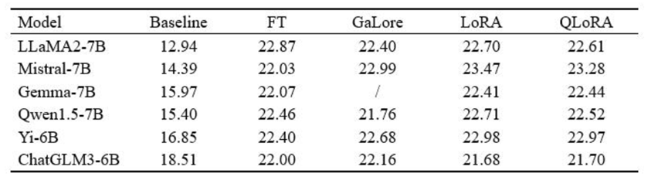

图 3.1.4.1 模型对比

##### 2.商用大模型精调训练

对文心大模型**ERNIE Speed**进行精调训练，我们首先搜集了各平台上的课程相关信息，使用百度提供的FAQ挖掘服务，自动挖掘FAQ问答对，构建数据集、对模型进行训练。

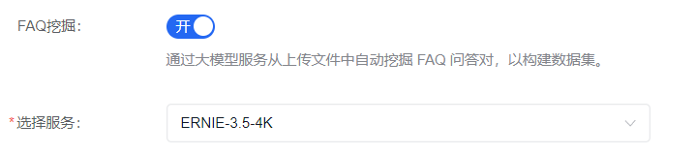

图3.1.4.2 商用大模型

我们通过千帆大模型平台提供的SFT任务，以ERNIE Speed为基准模型进行进一步的Fine-Tunning，并将模型发布以供平台调用。

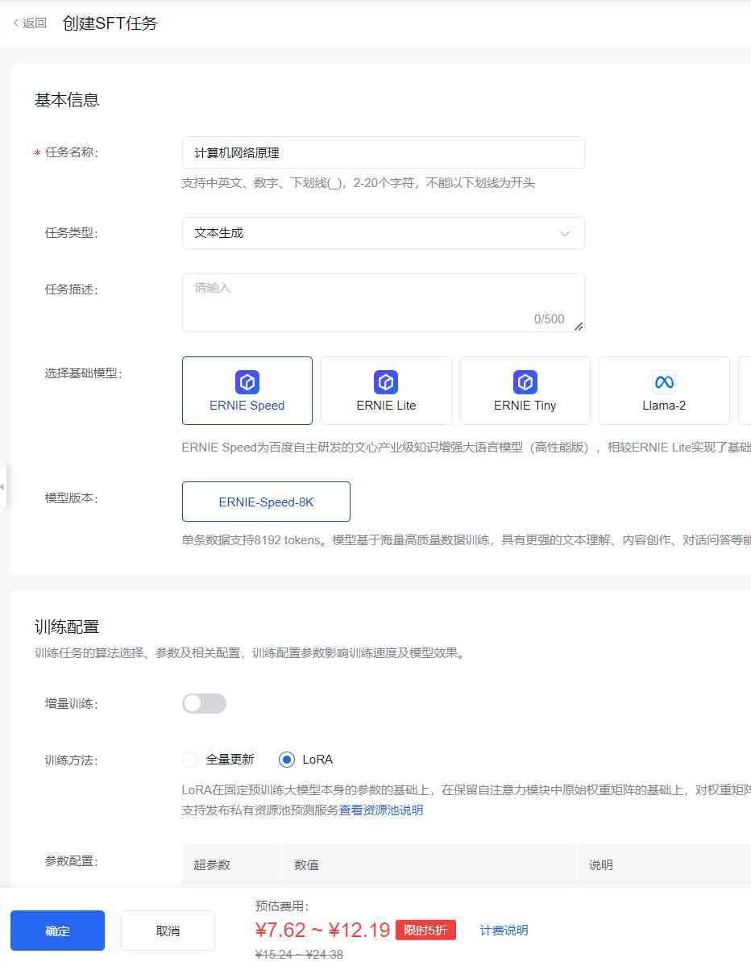

图 3.1.4.3 精调大模型

## 四 作品创新价值

### 4.1数据获取与处理的创新

该项目采用了分布式爬虫和智能数据处理(IDP)等多元化的数据采集方法，结合LDA主题分析等先进且精确的数据预处理技术，成功构建了一个高质量的数据集。这不仅确保了教育内容的丰富性和高质量，同时也优化了本地微调模型的性能，提升了整体的效果和应用价值。

### 4.2多模态教学方式的探索

该项目利用语音到文本(STT)、大型语言模型(LLM)、文本到语音(TTS)以及Unity等前沿技术，开发了名为小慧的虚拟教学助手，并成功集成至WebGL平台中。这一创新突破了传统交互界限，允许用户通过自然语言与网页进行交互。进一步地，项目还实现了网页端教学内容到虚拟现实(VR)环境的无缝转换，使用户在VR中享受到全面的互动学习体验。通过提供这些多样化且富有吸引力的学习方式，项目显著提升了学习的趣味性和有效性。

### 4.3精准教育评估与反馈

该项目通过应用商业级大型语言模型对题目进行在线评估，不仅为学习者提供了有针对性的反馈，还结合混合过滤算法（注意力机制+协同过滤）实施智能题目推荐，从而精确捕捉学生的学习需求和潜在的进步空间。

### 4.4精准个性化推荐和学习报告

本项目通过分析用户在网站上的活动数据，如学习进度、成绩和偏好科目等，构建了详尽的学习者画像。利用这些画像以及先进的混合过滤算法，实现了对用户的个性化推荐服务，既包括题目推荐也涵盖了课程推荐。此外，借助商用大型语言模型，项目能够为用户生成个性化的学习报告。这些报告不仅帮助用户有效监控自己的学习效果和进度，还显著提升了学习效率。

## 五 总结

在面对快速发展的人工智能教育技术（AIGC）所带来的机遇与挑战时，通慧智教通过其创新的方法和措施，展示了如何有效利用AIGC技术来推动教育领域的革新。通过精细调整的语言模型、构建高质量数据集、创新教学互动方式以及实现教育内容的个性化，通慧智教不仅提升了教学质量和效果，也为教育资源的优化分配、学习过程的互动性增强、个性化学习的深化发展及学习效果反馈的即时性提供了有效路径。这些成就不仅体现了通慧智教在应对教育领域现有挑战中的前瞻性和创新性，也为未来教育技术的发展和应用提供了宝贵的经验和启示。随着AIGC技术的不断进步和深入应用，预期通慧智教将继续引领教育技术革新的潮流，助力构建一个更加高效、个性化和互动性强的教育新生态，激发学生的学习潜力，促进教育公平与质量的全面提升。